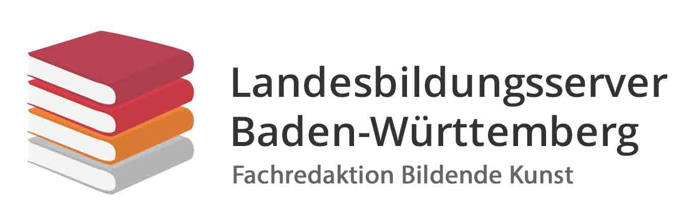

BILDENDE KUNST

Fachpraktische Aufgabe Schwerpunktthema: Architektur

Thema: **Begegnungszentrum für Flüchtlinge**

Aufgabe:

Im Wohngebiet Hirtenwiesen in Crailsheim wird ein Begegnungszentrum geplant.

Das Gebäude bietet Gelegenheiten Flüchtlinge kennen zu lernen, sie zu unterstützen,

Hilfe anzubieten, Netzwerke zu gründen und vieles mehr.

Das zu planende Gebäude fügt sich in den Komplex Lise-Meitner-Gymnasium, Schülerhaus

und Hirtenwiesenhalle ein und soll aus zwei sich durchdringenden oder berührenden

Baukörpern bestehen.

Es soll ein Symbol der Vielfalt und Offenheit sein. Neben der Offenheit muss auch die

Schutzfunktion berücksichtigt werden, da viele Flüchtlinge traumatisiert in Deutschland

ankommen und ein großes Sicherheitsbedürfnis haben.

Planen Sie ein Modell im Maßstab 1:50.

Der Bauplatz hat die Größe von 20 x 20 Meter. (siehe Anlage)

Material / Werkzeuge / Maße:

Grundplatte 70 x 50 cm, Skizzenpapier, Modellpappe, Klebstoff, Klebeband, Messer,

Rhenalonplatten, Bleistift, Lineal

Das zu planende Gebäude besteht aus zwei Baukörpern und hat maximal zwei Stockwerke.

Die Seitenlänge des Gebäudes darf 20 Meter im Maßstab 1:50 nicht überschreiten.

Hinweise zur Gestaltung:

Fertigen Sie mindestens drei Planungsskizzen an. Anschließend gestalten Sie ein Modell.

Die Baukörper durchdringen oder berühren sich. Die Gebäudeteile können solitär oder

geöffnet gestaltet sein. Unterschiedliche Möglichkeiten bei der Darstellung der Raumformen, bis

hin zu angedeuteten Volumen, sind denkbar.

Fenster und Türöffnungen sind ebenfalls als gestalterisches Mittel und zur Lichtführung zu

nutzen. Hierbei muss allerdings dem Konzept der Offenheit und dem Schutzbedürfnis der

Flüchtlinge Rechnung getragen werden.

Das Innenraumkonzept bleibt unberücksichtigt.

Variierende Bodenniveaus sind möglich, aber nicht zwingend vorgeschrieben.

Eine klare Formensprache ist wünschenswert. Kontrastierungen sind sinnvoll einzusetzen.

Das Dach muss abnehmbar sein. Geben Sie die Himmelsrichtungen an.

Wirkung und Aussage:

Ein Modell aus zwei Baukörpern im Maßstab 1:50 soll sich in den Stadtteil Hirtenwiesen in

Crailsheim einfügen. Das Gebäude strahlt Offenheit aus. Gleichzeitig muss das

Schutzbedürfnis der traumatisierten Flüchtlinge Berücksichtigung finden.

Es soll ein harmonischer Gesamteindruck entstehen.

Die Aufgabe stellt eine Ganzheit dar. Sie wird unter Berücksichtigung inhaltlicher, formaler und technischer Aspekte bewertet.

Datum: Unterschrift des Fachlehrers: